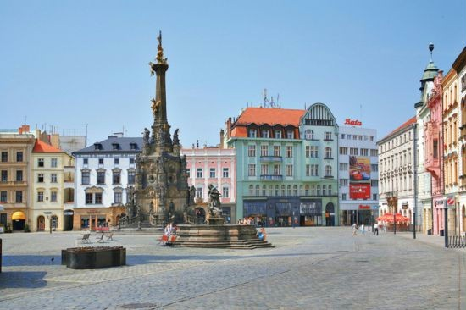

## Olomouc

Dnes stotisícové město, ležící v samém srdci Hané, patří a vždy patřilo k nejvýznamnějším moravským metropolím, kde si dávala dostaveníčka dějiny s osobnostmi a věda s pokrokem. Proto také nedávné získání statutu krajského města bylo jenom logickým vyústěním historického vývoje města coby kulturního, společenského a hospodářského centra, jehož dějiny se začaly psát před mnoha staletími.

## Sloup Nejsvětější Trojice v Olomouci

Na Seznam světového kulturního dědictví UNESCO zapsán v roce 2000.  
Budování morových sloupů odstartoval Tridentský koncil, který tak dal období baroka jeden z výrazných rysů. Vzorem byl sloup na Piazza Santa Maria Maggiore v Římě, vztyčený roku 1614. Dobou svého vzniku v letech 1716-1754 patří olomoucký monument až k posledním příkladům této módní vlny. Ale svou výtvarnou koncepcí, bohatstvím figurální výzdoby a konečně i rozměry a výškou (35 m) se od všech podobných památek výrazně odlišuje. Sloup se po svém dokončení stal pro obyvatele města zdrojem nesmírné hrdosti, protože všichni, kdo se na jeho stavbě podíleli, byli občany Olomouce. Jeho vysvěcení 9. září se osobně účastnil tehdejší první pár monarchie, císařovna Marie Terezie se svým manželem Františkem I. Štěpánem Lotrinským.

## Možná nevíte, že…

Jako projev díků za přečkanou morovou epidemii v Olomouci sloužil Mariánský sloup na Dolním náměstí. Ale jeho staviteli Renderovi se zdál málo honosný, proto přišel s myšlenkou postavit na Horním náměstí sloup mnohem velkolepější.

Olomoucký trojiční sloup je vrcholným dílem hned několika umělců a řemeslnických mistrů, kterým ale mnoho štěstí nepřinesl. První, kdo zemřel již během stavby, byl Václav Render. Ani jeho následovníkům, Františku Thoneckovi, Janu Václavu Rokickému a Augustinu Scholtzovi, nebylo dopřáno spatřit dokončenou stavbu. Tu dokončil až Rokického syn Jan Ignác.

Pozlacená replika dělové koule připomíná, že sloup byl několikrát zasažen pruskými děly během obléhání roku 1758. Olomoučtí se vydali v procesí žádat pruského generála, aby jeho vojáci na monument nestříleli. Generál James Keith jejich přání  vyhověl, a tak byl sloup dalších škod ušetřen.

**Olomouc, jako druhá nejrozsáhlejší památková rezervace České republiky, dnes představuje kulturní, sportovní a společenské centrum Moravy.**

Použitý zdroj: Olomouc2013. Dostupné z: http://www.unesco-czech.cz/olomouc/predstaveni/